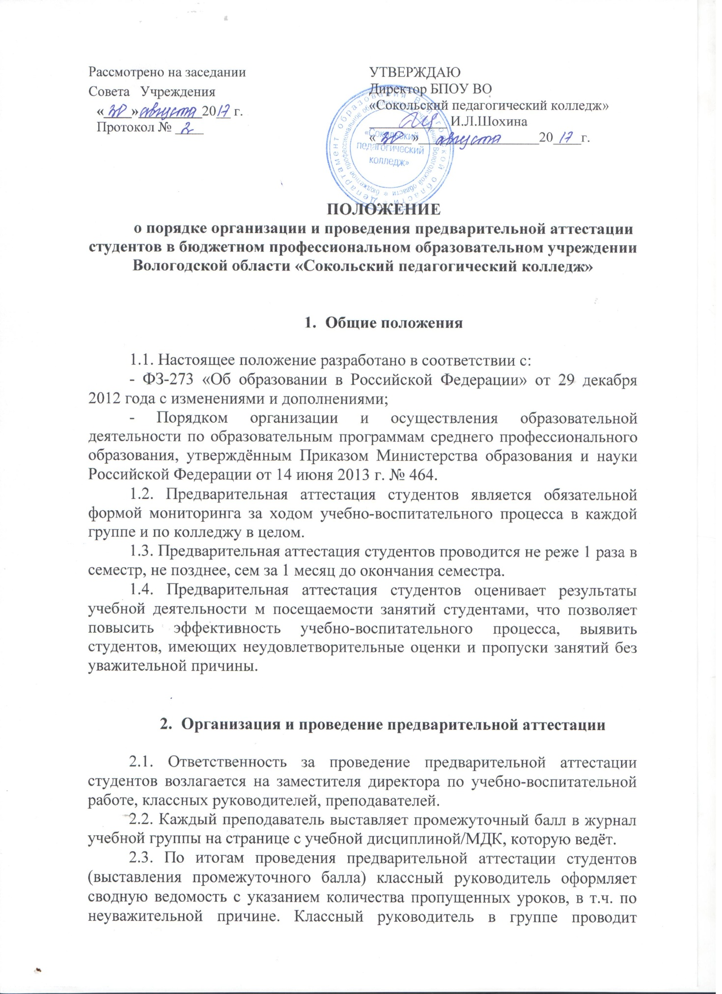

Положение

о порядке организации и проведения предварительной аттестации студентов в бюджетном профессиональном образовательном учреждении Вологодской области «Сокольский педагогический колледж»

Общие положения

1.1. Настоящее положение разработано в соответствии с:
- ФЗ-273 «Об образовании в Российской Федерации» от 29 декабря 2012 года с изменениями и дополнениями;
- Порядком организации и осуществления образовательной деятельности по образовательным программам среднего профессионального образования, утверждённым Приказом Министерства образования и науки Российской Федерации от 14 июня 2013 г. № 464.
1.2. Предварительная аттестация студентов является обязательной формой мониторинга за ходом учебно-воспитательного процесса в каждой группе и по колледжу в целом.
1.3. Предварительная аттестация студентов проводится не реже 1 раза в семестр, не позднее, сем за 1 месяц до окончания семестра.
1.4. Предварительная аттестация студентов оценивает результаты учебной деятельности м посещаемости занятий студентами, что позволяет повысить эффективность учебно-воспитательного процесса, выявить студентов, имеющих неудовлетворительные оценки и пропуски занятий без уважительной причины.

- Организация и проведение предварительной аттестации

2.1. Ответственность за проведение предварительной аттестации студентов возлагается на заместителя директора по учебно-воспитательной работе, классных руководителей, преподавателей.
2.2. Каждый преподаватель выставляет промежуточный балл в журнал учебной группы на странице с учебной дисциплиной/МДК, которую ведёт.
2.3. По итогам проведения предварительной аттестации студентов (выставления промежуточного балла) классный руководитель оформляет сводную ведомость с указанием количества пропущенных уроков, в т.ч. по неуважительной причине. Классный руководитель в группе проводит классный час, на котором обсуждаются результаты предварительной аттестации студентов. Сводная ведомость сдается заместителю директора по учебно-воспитательной работе.
2.4. Присутствие заместителя директора по учебно-воспитательной работе на собрании по подведению итогов предварительной аттестации студентов в группах нового набора и выпускных группах обязательно.
2.5. После подачи сведений по всем учебным группам заведующий отделением составляет сводную ведомость, при необходимости проводится заседание педагогического совета, издается приказ о мерах дисциплинарной ответственности.
2.6. Итоги предварительной аттестации студентов доводятся до сведения родителей студентов.
2.8. Заместитель директора по учебно-воспитательной работе обобщает полученные данные, проводит предварительный анализ состояния успеваемости и посещаемости студентов накануне промежуточной аттестации и готовит сообщение на административное совещание.

